2010年天津市初中毕业生学业考试试卷
数 学
本试卷分为第Ⅰ卷（选择题）、第Ⅱ卷（非选择题）两部分。第Ⅰ卷第1页至第3页，第Ⅱ卷第4页至第8页。试卷满分120分。考试时间100分钟。
答卷前，考生务必将自己的姓名、考生号、考点校、考场号、座位号填写在“答题卡”上，并在规定位置粘贴考试用条形码。答题时，务必将答案涂写在“答题卡”上，答案答在试卷上无效。考试结束后，将本试卷和“答题卡”一并交回。
祝各位考生考试顺利!
第Ⅰ卷（选择题 共30分）
注意事项：
每题选出答案后，用2B铅笔把“答题卡”上对应题目的答案标号的信息点涂黑。如需改动，用橡皮擦干净后，再选涂其他答案标号的信息点。
- 选择题：本大题共10小题，每小题3分，共30分．在每小题给出的四个选项中，只有一项是符合题目要求的．
（1）的值等于（ ）
（A） （B） （C） （D）1
（2）下列图形中，既可以看作是轴对称图形，又可以看作是中心对称图形的为（ ）
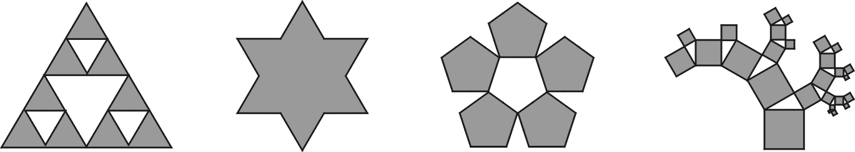

（A） （B） （C） （D）
（3）上海世博会是我国第一次举办的综合类世界博览会．据统计自2010年5月1日开
幕至5月31日，累计参观人数约为8 030 000人，将8 030 000用科学记数法表示
应为（ ）
（A） （B） （C） （D）
（4）在一次射击比赛中，甲、乙两名运动员10次射击的平均成绩都是7环，其中甲的成绩的方差为1.21，乙的成绩的方差为3.98，由此可知（ ）
（A）甲比乙的成绩稳定
（B）乙比甲的成绩稳定
（C）甲、乙两人的成绩一样稳定
（D）无法确定谁的成绩更稳定
（5）右图是一个由4个相同的正方体组成的立体图形，它的三视图为（ ）
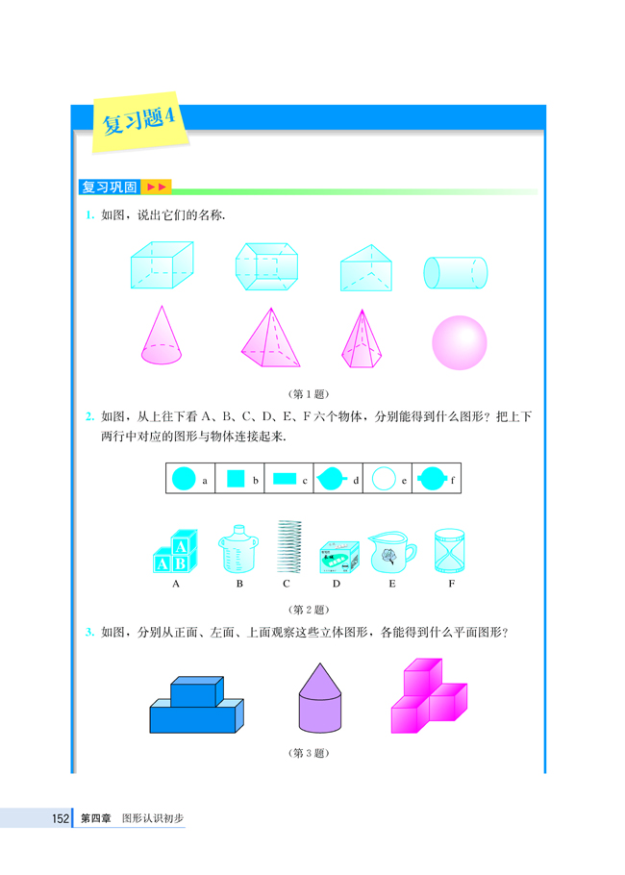
第（5）题

（A） （B）

（C） （D）
（6）下列命题中正确的是（ ）
（A）对角线相等的四边形是菱形
（B）对角线互相垂直的四边形是菱形
（C）对角线相等的平行四边形是菱形
（D）对角线互相垂直的平行四边形是菱形
（7）如图，⊙O中，弦、相交于点， 若，，则等于（ ）
（A） （B） （C） （D）
第（7）题
B
C
A
D
P
O

（8）比较2，，的大小，正确的是（ ）
（A） （B）
（C） （D）
（9）如图，是一种古代计时器——“漏壶”的示意图，在壶内盛一定量的水，水从壶下的小孔漏出，壶壁内画出刻度，人们根据壶中水面的位置计算时间．若用表示时间，表示壶底到水面的高度，下面的图象适合表示一小段时间内与的函数关系的是（不考虑水量变化对压力的影响）（ ）
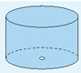
第（9）题
y
O
x
y
O
x
y
O
x
y
O

x
（A） （B）

（C） （D）
（10）已知二次函数()的图象如图所示，有下列结论：
①；
第（10）题
y
x
O
②；
③；
④．
其中，正确结论的个数是（ ）
（A）1 （B）2 （C）3 （D）4
2010年天津市初中毕业生学业考试试卷
数 学
第Ⅱ卷（非选择题 共90分）
注意事项：
用黑色墨水的钢笔或签字笔将答案写在“答题卡”上。
二、填空题：本大题共8小题，每小题3分，共24分．
（11）若，则的值为 ．
第（13）题
A
C
D
B
E
F
（12）已知一次函数与的图象交于点，
则点的坐标为 ．
（13）如图，已知，，点A、D、B、F在一
第（14）题
E
A
D
B
C
条直线上，要使△≌△，还需添加一个条件，
这个条件可以是 ．
（14）如图，已知正方形的边长为3，为边上一点，
．以点为中心，把△顺时针旋转，得
△，连接，则的长等于 ．
（15）甲盒装有3个乒乓球，分别标号为1，2，3；乙盒装有2个乒乓球，分别标号为
1，2．现分别从每个盒中随机地取出1个球，则取出的两球标号之和为4的概率是 ．
（16）已知二次函数()中自变量和函数值的部分对应值如下表：
 | … |  |  |  | 0 |  | 1 |  | …
 | … |  |  |  |  |  | 0 |  | …
则该二次函数的解析式为 ．
第（17）题
D
C
A
F
B
E
G
（17）如图，等边三角形中，、分别为、边上
的点，，与交于点，于点，
则的值为 ．
（18）有一张矩形纸片ABCD，按下面步骤进行折叠：
第一步：如图①，将矩形纸片折叠，使点B、D重合，点C落在点处，得折痕EF；
第二步：如图②，将五边形折叠，使AE、重合，得折痕DG，再打开；
第三步：如图③，进一步折叠，使AE、均落在DG上，点A、落在点处，点E、F落在点处，得折痕MN、QP.
这样，就可以折出一个五边形.
第（18）题
A
D
C
B
E
F
G
A
D
C
B
E
F
图①
图②
图③
D
F
C
A
E
N
P
B
M
Q
G

（Ⅰ）请写出图①中一组相等的线段 （写出一组即可）；
（Ⅱ）若这样折出的五边形DMNPQ（如图③）恰好是一个正五边形，当，，时，有下列结论：
①； ②；
③； ④.
其中，正确结论的序号是 （把你认为正确结论的序号都填上）.
三、解答题：本大题共8小题，共66分．解答应写出文字说明、演算步骤或证明过程．
（19）（本小题6分）
解不等式组

（20）（本小题8分）
已知反比例函数（为常数，）．
（Ⅰ）若点在这个函数的图象上，求的值；
（Ⅱ）若在这个函数图象的每一支上，随的增大而减小，求的取值范围；
（Ⅲ）若，试判断点，是否在这个函数的图象上，并说明理由．

（21）（本小题8分）
我国是世界上严重缺水的国家之一．为了倡导“节约用水从我做起”，小刚在他所在班的50名同学中，随机调查了10名同学家庭中一年的月均用水量（单位：t），并将调查结果绘成了如下的条形统计图．
第（21）题
户数
月均用水量/t
1
2
3
4
0
6 6.5 7 7.5 8

（Ⅰ）求这10个样本数据的平均数、众数和中位数；
（Ⅱ）根据样本数据，估计小刚所在班50名同学家庭中月均用水量不超过7 t的约有多少户．

（22）（本小题8分）
已知是⊙的直径，是⊙的切线，是切点，与⊙交于点.
（Ⅰ）如图①，若，，求的长（结果保留根号）；
（Ⅱ）如图②，若为的中点，求证直线是⊙的切线.
A
B
C
O
P
图①
A
B
C
O
P
D
图②
第（22）题

（23）（本小题8分）
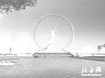
永乐桥摩天轮是天津市的标志性景观之一．某校数学兴趣小组要测量摩天轮的高度．如图，他们在C处测得摩天轮的最高点A的仰角为，再往摩天轮的方向前进50 m至D处，测得最高点A的仰角为．
A
B
C
D
45°
60°
第（23）题
求该兴趣小组测得的摩天轮的高度AB（，
结果保留整数）．

（24）（本小题8分）
注意：为了使同学们更好地解答本题，我们提供了一种解题思路，你可以依照这个思路按下面的要求填空，完成本题的解答．也可以选用其他的解题方案，此时不必填空，只需按照解答题的一般要求进行解答．
青山村种的水稻2007年平均每公顷产8 000 kg，2009年平均每公顷产9 680 kg，求该村水稻每公顷产量的年平均增长率.
解题方案：
设该村水稻每公顷产量的年平均增长率为.
（Ⅰ）用含的代数式表示：
① 2008年种的水稻平均每公顷的产量为 ；
② 2009年种的水稻平均每公顷的产量为 ；
（Ⅱ）根据题意，列出相应方程 ；
（Ⅲ）解这个方程，得 ；
（Ⅳ）检验： ；
（Ⅴ）答：该村水稻每公顷产量的年平均增长率为 %.

（25）（本小题10分）
在平面直角坐标系中，矩形的顶点O在坐标原点，顶点A、B分别在轴、
轴的正半轴上，，，D为边OB的中点.
（Ⅰ）若为边上的一个动点，当△的周长最小时，求点的坐标；
温馨提示：如图，可以作点D关于
轴的对称点
，连接
与
轴交于点E，此时△
的周长是最小的.这样，你只需求出
的长，就可以确定点
的坐标了.

第（25）题
y
B
O
D
C
A
x
E
y
B
O
D
C
A
x

（Ⅱ）若、为边上的两个动点，且，当四边形的周长最小时，求点、的坐标.

（26）（本小题10分）
在平面直角坐标系中，已知抛物线与轴交于点、（点在点的左侧），与轴的正半轴交于点，顶点为.
（Ⅰ）若，，求此时抛物线顶点的坐标；
（Ⅱ）将（Ⅰ）中的抛物线向下平移，若平移后，在四边形ABEC中满足
S_{△BCE} = S_{△ABC}，求此时直线的解析式；
（Ⅲ）将（Ⅰ）中的抛物线作适当的平移，若平移后，在四边形ABEC中满足
S_{△BCE} = 2S_{△AOC}，且顶点恰好落在直线上，求此时抛物线的解析式.

2010年天津市初中毕业生学业考试
数学试题参考答案及评分标准
评分说明：
1．各题均按参考答案及评分标准评分。
2．若考生的非选择题答案与参考答案不完全相同但言之有理，可酌情评分，但不得超过该题所分配的分数。
一、选择题：本大题共10小题，每小题3分，共30分．
（1）A （2）B （3）C （4）A （5）B
（6）D （7）C （8）C （9）B （10）D
二、填空题：本大题共8小题，每小题3分，共24分．
（11） （12）（3，0）
（13）（答案不惟一，也可以是或）
（14） （15）
（16） （17）
（18）（Ⅰ）(答案不惟一，也可以是等)；（Ⅱ）①②③
三、解答题：本大题共8小题，共66分．
（19）（本小题6分）
解： ∵
①
②
解不等式①，得． ……………………………………… 2分
解不等式②，得． ……………………………………… 4分
∴ 原不等式组的解集为． ……………………………………… 6分
（20）（本小题8分）
解：（Ⅰ）∵ 点在这个函数的图象上，
∴ ．解得． ．．．．．．．．．．．．．．．．．．．．．．．．．．．．．．2分
（Ⅱ）∵ 在函数图象的每一支上，随的增大而减小，
∴ ．解得． ．．．．．．．．．．．．．．．．．．．．．．．．．．．．．．4分
（Ⅲ）∵ ，有．
∴ 反比例函数的解析式为．
将点的坐标代入，可知点的坐标满足函数关系式，
∴ 点在函数的图象上．
将点的坐标代入，由，可知点的坐标不满足函数关系式，
∴ 点不在函数的图象上． ．．．．．．．．．．．．．．．．．．．．．．．．．．．．．．8分
（21）（本小题8分）
解：（Ⅰ）观察条形图，可知这组样本数据的平均数是
．
∴ 这组样本数据的平均数为．
∵ 在这组样本数据中，出现了4次，出现的次数最多，
∴ 这组数据的众数是．
∵ 将这组样本数据按从小到大的顺序排列，其中处于中间的两个数都是，
有 ，
∴ 这组数据的中位数是． ．．．．．．．．．．．．．．．．．．．．．．．．．．．．．．6分
（Ⅱ）∵ 10户中月均用水量不超过7 t的有7户，
有 ．
∴ 根据样本数据，可以估计出小刚所在班50名同学家庭中月均用水量不超过7 t的约有35户． ．．．．．．．．．．．．．．．．．．．．．．．．．．．．．．8分
（22）（本小题8分）
解：（Ⅰ）∵ 是⊙的直径，是切线，
∴ .
在Rt△中，，，
∴ .
由勾股定理，得. ．．．．．．．．．．．．．．．．．．5分
(Ⅱ)如图，连接、，
∵ 是⊙的直径，
A
B
C
O
P
D
∴ ，有.
在Rt△中，为的中点，
∴ .
∴ .
又 ∵，
∴.
∵ ，
∴ .
即 .
∴ 直线是⊙的切线. ．．．．．．．．．．．．．．．．．．．．．．．．．．．．．．8分
（23）（本小题8分）
解：根据题意，可知，，.
在Rt△中，由，得.
在Rt△中，由，
得. ．．．．．．．．．．．．．．．．．．．．．．．．．．．．．．6分
又 ∵ ，
∴ ，即.
∴ .
答：该兴趣小组测得的摩天轮的高度约为118 m. ．．．．．．．．．．．．．．．．．．．．．8分
（24）（本小题8分）
解：（Ⅰ）①；②；
（Ⅱ）； ．．．．．．．．．．．．．．．．．．．．．．．．4分
（Ⅲ），；
（Ⅳ），都是原方程的根，但不符合题意，所以只取；
（Ⅴ）10 . ．．．．．．．．．．．．．．．．．．．．．．．．8分
（25）（本小题10分）
解：（Ⅰ）如图，作点D关于轴的对称点，连接与轴交于点E，连接.
若在边上任取点（与点E不重合），连接、、.
由，
y
B
O
D
C
A
x
E
可知△的周长最小.
∵ 在矩形中，，，为的中点，
∴ ，，.
∵ OE∥BC，
∴ Rt△∽Rt△，有.
∴ .
∴ 点的坐标为（1，0）. ．．．．．．．．．．．．．．．．．．．．．．．．．．．．．．．．6分
（Ⅱ）如图，作点关于轴的对称点，在边上截取，连接与轴交于点，在上截取.
y
B
O
D
C
A
x
E
G
F
∵ GC∥EF，，
∴ 四边形为平行四边形，有.
又 、的长为定值，
∴ 此时得到的点、使四边形的周长最小.
∵ OE∥BC，
∴ Rt△∽Rt△, 有 .
∴ .
∴ .
∴ 点的坐标为（，0），点的坐标为（，0）. ．．．．．．．．．．．．．．．10分
（26）（本小题10分）
解：（Ⅰ）当，时，抛物线的解析式为，即.
∴ 抛物线顶点的坐标为（1，4）． ．．．．．．．．．．．．．．．．．2分
（Ⅱ）将（Ⅰ）中的抛物线向下平移，则顶点在对称轴上，有，
∴ 抛物线的解析式为（）．
∴ 此时，抛物线与轴的交点为，顶点为．
∵ 方程的两个根为，，
∴ 此时，抛物线与轴的交点为，．
如图，过点作EF∥CB与轴交于点，连接，则S_{△BCE} = S_{△BCF}．
E
y
x
F
B
D
A
O
C
∵ S_{△BCE} = S_{△ABC}，
∴ S_{△BCF} = S_{△ABC}．
∴ ．
设对称轴与轴交于点，
则．
由EF∥CB，得．
∴ Rt△EDF∽Rt△COB．有．
∴ ．结合题意，解得 ．
∴ 点，．

